Вишнякова А.С., МИФ-ИФБ-31

Дисциплина: Методика обучения физике
Тема: Лабораторная работа “Статика”
Цель работы:
- овладеть компетенцией → УСЛОВИЯ РАВНОВЕСИЯ ТЕЛ на основе методики и техники школьного физического эксперимента,
- овладеть основными приемами демонстраций правил сложения сил.
Ключевые слова:
Сила - физическая векторная величина, являющаяся мерой воздействия на данное тело со стороны других тел или полей.
Равнодействующая сила - сила, которая производит на тело такое же действие, как несколько одновременно действующих сил,
Составляющая сила - это вектор, который получается путем умножения модуля проекции силы на единичный вектор составляющей оси:
$${\underline{F}}_{x}=F_{x}⋅\underline{i_{}} , {\underline{F}}_{y}=F_{y}⋅\underline{i_{}} , {\underline{F}}_{z}=F_{z}⋅\underline{i_{}}$$
Правило параллелограмма для сложения сил:
Для сложения 2-х сил используют правило параллелограмма. Правило параллелограмма сил заключено в том, что вектор равнодействующей силы есть диагональ параллелограмма, построенного на векторах двух слагаемых сил, как на сторонах.
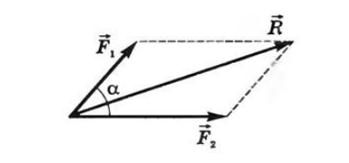
Второе условие равновесия твердого тела в ИСО: При равновесии твердого тела сумма моментов вcех внешних сил, действующих на него относительно любой оси, равна нулю.
Момент инерции - скалярная физическая величина, мера инертности во вращательном движении вокруг оси, подобно тому, как масса тела является мерой его инертности в поступательном движении. Характеризуется распределением масс в теле: момент инерции равен сумме произведений элементарных масс на квадрат их расстояний до базового множества (точки, прямой или плоскости).
Принцип суперпозиции сил - напряженность электростатического поля, создаваемого в данной точке системой зарядов, есть векторная сумма напряженности полей отдельных зарядов.
Правило треугольника для сложения сил: Сумма векторов Сил a и b это третий вектор с, получаемый следующим построением: из произвольного начала О строим вектор OL, равный а; из точки L, как из начала строим вектор LM, равный b. Вектор с = ОМ есть сумма векторов a и b («правило треугольника»).
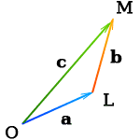
Теорема косинусов для сложения сил: Выведем формулу модуля равнодействующей силы с помощью теоремы косинусов:
$$\left|\underline{R}\right|=\sqrt{{\left|\underline{F_{1}}\right|}^{2}+{\left|\underline{F_{2}}\right|}^{2}+2{\left|\underline{F_{1}}\right|}^{2}{\left|\underline{F_{2}}\right|}^{2}cos α}$$
Аппараллельные силы -Равнодействующая двух параллельных сил, направленных в одну сторону, параллельна этим силам и направлена в ту же сторону; модуль равно-действующей равен сумме модулей данных сил, а линия действия равнодействующей делит расстояние между точками приложения данных сил внутренним образом на части, обратно пропорциональные модулям этих сил, т.е. ,
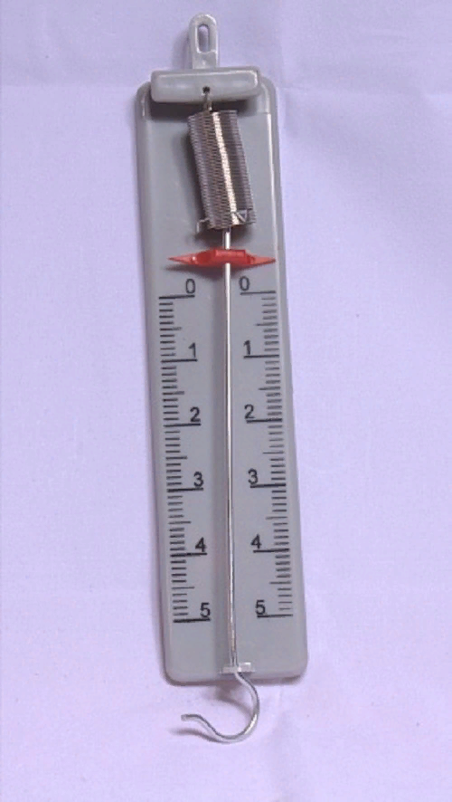
Динамометр - прибор для измерения силы или момента силы, состоит из силового звена (упругого элемента) и отсчётного устройства. В силовом звене измеряемое усилие вызывает деформацию, которая непосредственно или через передачу сообщается отсчётному устройству. Существующими динамометрами можно измерять усилия от долей ньютонов (н, долей кгс) до 20 Мн (2000 тс).

Физические основы темы и её особенности при изучении в школьном курсе физики:
Статикой называется раздел механики, изучающий условия равновесия тел. Равновесием называют такое состояние тела или системы тел, в котором оно не движется в данной системе отсчета. Различают три вида равновесия:

Устойчивое равновесие. Если систему вывести из состояния устойчивого равновесия, то она самопроизвольно в него вернется, то есть при выведении из положения равновесия возникает сила, возвращающая систему к равновесию. Для этого необходимо, чтобы потенциальная энергия системы в состоянии устойчивого равновесия имела минимальное значение. Любая физическая система стремится к состоянию устойчивого равновесия. Это значит, что любой самопроизвольный процесс всегда проходит с уменьшением потенциальной энергии.
Неустойчивое равновесие. В данном случае при выведении из состояния равновесия возникают силы, уводящие систему от равновесия, и система самопроизвольно не может в него вернуться. В состоянии неустойчивого равновесия потенциальная энергия системы имеет максимальное значение.
Безразличное равновесие. При выведении из состояния равновесия в системе не возникает ни возвращающих, ни уводящих в сторону сил.
Из второго закона Ньютона следует, что если геометрическая сумма всех внешних сил, приложенных к невращающемуся телу, равна нулю, то тело находится в состоянии покоя или совершает равномерное прямолинейное движение (действительно, ведь ускорение тела при этом равно нулю). В этом случае принято говорить, что силы, приложенные к телу, уравновешивают друг друга. При вычислении равнодействующей силы все силы, действующие на тело, можно прикладывать к центру масс. Центр масс (или центр тяжести) – точка к которой приложена сила тяжести, действующая на тело.

Чтобы не вращающееся тело находилось в равновесии, необходимо, чтобы равнодействующая всех сил, приложенных к телу, была равна нулю. Иными словами, векторная сумма всех сил, приложенных к телу должна быть равна нулю:
Название и назначение приборов:
Демонстрационный динамометр - сложение и разложение сил; определение реакции опор на балку, лежащую на двух опорах; закон Архимеда; условия равновесия рычагов.

Гиря - Пособие предназначено для использования при проведении демонстрационных опытов по механике.

Демонстрационный динамометр с насадками (столиком) - сложение и разложение сил; определение реакции опор на балку, лежащую на двух опорах;

Закон Архимеда — один из законов статики жидкостей и газов: на тело, погружённое в жидкость или газ, действует выталкивающая или подъёмная сила, равная весу объёма жидкости или газа, вытесненного частью тела, погружённой в жидкость или газ.;

Условия равновесия рычагов.

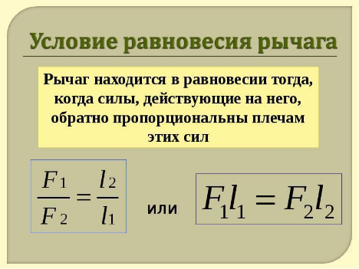
Набор по статике с магнитной доской - Набор предназначен для проведения демонстрационных опытов по механике при изучении курса физики средней школы.

Блок - предназначен для проведения лабораторных работ по механике.

Штатив - является вспомогательным учебным оборудованием и предназначен для сборки установок, крепления различных приборов при проведении учащимися лабораторных опытов и практических занятий по физике.

Нить - для фиксации и закрепления оборудования.

Набор грузов - предназначен для использования при проведении фронтальных лабораторных работ по механике и другим разделам курса физики.

Предметный столик - является вспомогательным учебным оборудованием, предназначенным для демонстрации приборов, установок и учебно-наглядных пособий. Также столик может быть использован для монтажа элементов различных приборов на разной высоте.

Каток (m=500 г) - предназначен для проведения демонстрационных работ по механике.

Металлическая двутавровая балка с делениями - применяются при многоэтажном масштабном строительстве.

Название | Цель | Оборудование | Краткие комментарии по выполнению задания (схемы, рисунки, результаты измерений, описание наблюдаемых явлений) | Методические рекомендации (указать программу, уровень изучения, класс, тему, учебник, параграф, где используется данный опыт)
Задание 1.  Опишите последовательность демонстрационного эксперимента «Результат действия силы на твердое тело не изменяется, если ее точку приложения перенести вдоль линии действия силы» на основе предложенного оборудования. | Описать последовательность демонстрационного эксперимента «Результат действия силы на твердое тело не изменяется, если ее точку приложения перенести вдоль линии действия силы» на основе предложенного оборудования. | демонстрационный динамометр, гиря. | Собрать установку, как показано на рис. 1.  Отметить показания динамометра.  Подвесить гирю с помощью петли на нижний крючок динамометра.  Указать, где точка приложения упругой силы пружины динамометра в первом и во втором случае.  Определите, есть ли ошибки в рис.1.  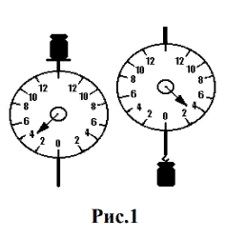  Динамометр во втором случае отметит величину силы тяги, уравновешенной силой трения скольжения. Стрелка во втором случае, должна показывать в другую сторону и отклонена по силе в два раза меньшей, чем в первом случае.  Так как в первом случае сила действующая на динамометр это сила тяжести. А во втором случае она суммируется еще и с силой упругости. | Уровень изучения : базовый уровень  Класс : 10  Тема : Сила тяжести.  Учебник : Физика Касьянов  Параграф § 18.  Уровень изучения : базовый уровень  Класс : 10  Тема : Сила упругости.  Учебник : Физика Касьянов  Параграф § 19.
Задание 2.  Опишите последовательность демонстрационного эксперимента по сложению двух сил, действующих на тело по одной прямой в одну сторону и в разные стороны на основе предложенного оборудования. | Описать последовательность демонстрационного эксперимента по сложению двух сил, действующих на тело по одной прямой в одну сторону и в разные стороны на основе предложенного оборудования. | Демонстрационные динамометры с насадками. | К динамометру подвесим один под другим два груза весом 2Н и 4Н .  Отметим длину, на которую растянулась пружина.  Заменим эти два груза одним, который растягивает пружину динамометра до той же отметки.  Вес этого груза — 6Н .  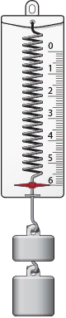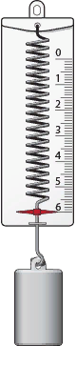  То есть:  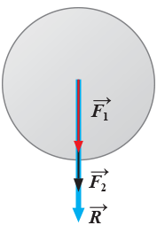  R= F1+F2, где R — равнодействующая сил.  То есть:  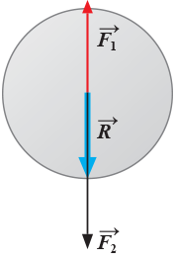  R=F2−F1, где R — равнодействующая сил.  Тело под действием двух равных и противоположно направленных сил будет находиться в покое или двигаться равномерно и прямолинейно.  ? Ответьте на вопросы:  1) Как на основе опытов в задании 2 дать учащимся понятие о равнодействующей и уравновешивающих силах?  Сила, которая производит на тело такое же действие, как несколько одновременно действующих сил, называется равнодействующей этих сил.  равнодействующая сил, направленных по одной прямой в одну сторону, направлена в ту же сторону, а её модуль равен сумме модулей составляющих сил.  2) Объясните, почему в опытах с использованием блоков момент инерции блока незначительно влияет на точность показания динамометра? | Уровень изучения : базовый уровень  Класс : 7  Тема : Момент силы  Учебник : Физика Перышкин  Параграф § 59  Уровень изучения : базовый уровень  Класс : 10  Тема : Сила тяжести.  Учебник : Физика Касьянов  Параграф § 18.  Уровень изучения : базовый уровень  Класс : 10  Тема : Сила упругости.  Учебник : Физика Касьянов  Параграф § 19.
Задание 3.  Сформулируйте правило параллелограмма для сложения силовых векторов и покажите на опыте сложение двух сил, направленных под углом друг к другу. | Сформулировать правило параллелограмма для сложения силовых векторов и покажите на опыте сложение двух сил, направленных под углом друг к другу. | набор по статике с магнитной доской. | В качестве тела взять кольцо, к которому привязаны три нити.  Собрать установку по рисунку:  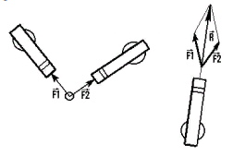  Отметить на доске положение кольца, направления нитей и величины сил показаниям динамометра.  Отцепить два динамометра и натянуть пружину третьего до восстановления отмеченного положения тела (кольца).  Показать, что динамометр измеряет равнодействующую натяжения двух других динамометров.  Построить параллелограмм сил.  ? Ответьте на вопрос:  1) Поясните, в чем методические достоинства и недостатки демонстрации правила параллелограмма сил на предложенном оборудовании?  На стенде размещен металлический лист, к которому крепится пружинный динамометр с помощью магнита. В начале опыта к крючку динамометра прикреплена нить, которая перекинута через два блока. На концах нити висят два груза различной массы. Угол отклонения нити равен 90 градусов. Сумма сил, действующих на нити с грузами, не соответствует показателю динамометра. Система рассматривается в схематическом виде, с учетом векторных направлений всех участвующих в опыте сил. С помощью этой схемы, демонстрируя правило параллелограмма, устанавливается причина такого показателя динамометра. В продолжение опыта рассмотрено влияние величины сил и угла между ними на значение и направление равнодействующей силы. | Уровень изучения : базовый уровень  Класс : 7  Тема : Момент силы  Учебник : Физика Перышкин  Параграф § 59
Задание 4.  Опишите последовательность демонстрационного эксперимента по разложению веса тела, действующего на кронштейн, на основе предложенного оборудования. | Описать последовательность демонстрационного эксперимента по разложению веса тела, действующего на кронштейн, на основе предложенного оборудования. | демонстрационные динамометры, блок, штативы, нить, набор грузов. | Соберите модель кронштейна, в котором назначение балки и кронштейна выполняют пружины и демонстрационные динамометры.  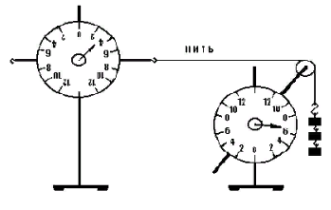  Подвесить на кронштейн груз.  Отметить показания динамометров.  Показать, какие деформации испытываю отдельные части кронштейна.  Выполнить графическое разложение силы по направлению осей балки и подкоса.  Показать совпадение опытных данных с графическим.  ? Ответьте на вопрос:  1) Как на основе данного опыта организовать кратковременное исследование на уроке для 10 класса (предложите фрагмент урока)?  Фрагмент урока:  Разложить силу на несколько составляющих – значит найти систему таких сил, для которой раскладываемая сила окажется равнодействующей. Силы можно раскладывать по двум и более произвольным направлениям, однако полезно – параллельно (и иногда перпендикулярно) тем связям, которые препятствуют перемещению тела. Рассмотрим примеры.  Задача 1. Фонарь весом 200 Н прикреплён на вертикальном подвесе к двум тросам АС и ВС, образующих углы a = 50° с горизонтом. Определите, с какой силой натянуты тросы.  Перенесём вектор mg в точку С и разложим его по двум направлениям тросов: то есть составим такой параллелограмм сил, в котором две новые силы исходят из одной точки, параллельны напрявлениям связей (тросов), и в сумме дают вектор mg.  Мы получим не простой параллелограмм, а ромб. Его диагонали перпендикулярны и делятся в точке пересечения пополам. Из прямоугольного треугольника у пересечения диагоналей находим:  mg / 2 = Т1 · sin(a), откуда Т1 = Т2 = mg / 2sin(a) = 1150 Н.  То есть более, чем в 5 раз больше веса фонаря!  Как видно из последней формулы, при уменьшении угла a сила натяжения тросов резко возрастает, и при a –> 0 обе силы Т1 и T2 –> 00. Поэтому тросы никогда нельзя натянуть горизонтально – в них возникнут бесконечно большие силы, и тросы оборвутся.  Рассмотренный пример имеет и другую практическую направленность: если ваш автомобиль увяз на влажной грунтовой дороге в лесу, то, привязав его к ближайшему дереву с помощью троса, и надавив рукой на середину троса, вы вызовете появление гораздо большей силы натяжения троса и, тем, самым, легко сдвинете увязший автомобиль. | Уровень изучения : базовый уровень  Класс : 10  Тема : Равновесие тел  Учебник : Физика Мякишев  Параграф § 52  Уровень изучения : базовый уровень  Класс : 7  Тема : Применение закона равновесия рычага к блоку  Учебник : Физика Перышкин  Параграф § 61
  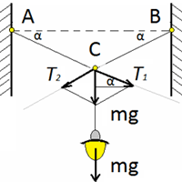
Задание 5.  Опишите последовательность демонстрационного эксперимента по разложению силы тяжести на наклонной плоскости на основе предложенного оборудования. | Описать последовательность демонстрационного эксперимента по разложению силы тяжести на наклонной плоскости на основе предложенного оборудования. | демонстрационные динамометры, предметный столик, каток (m=500 г), штативы, нить | Рекомендация: установить угол между нитью, присоединенной к стержню первого динамометра, и стержнем второго динамометра α=45°.  Установите металлический цилиндр в равновесии с помощью двух динамометров, как указано на рисунке:  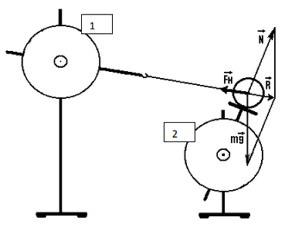  Отметить показания динамометров и сравнить их с результатами , полученными графически.  ? Ответьте на вопросы:  1) Можно ли до проведения опыта определить, что покажет каждый из динамометров?  Можно. Графически, но это будет не достаточно точно, чем экспериментально.  2) Поясните, будут ли расхождения между вычисленной величиной силы тяжести и опытными данными, полученными при выполнении этого задания и почему?  Расхождения будут, но незначительные. Это объясняется тем, что графически мы решаем с сокращением. Тем самым после некоторых решений ответ так же сокращается и становится приблизительным.  ? Ответьте на вопрос:  1) Поясните, возможно ли найти результирующую двух сил, направленных параллельно друг другу? | Уровень изучения : базовый уровень  Класс : 10  Тема : Сила тяжести.  Учебник : Физика Касьянов  Параграф § 18.  Уровень изучения : базовый уровень  Класс : 10  Тема : Первое условие равновесия твердого тела  Учебник : Физика Мякишев  Параграф § 53.
Задание 6.  Опишите последовательность демонстрационного эксперимента по сложению двух параллельных и одинаково направленных сил на основе предложенного оборудования. | Описать последовательность демонстрационного эксперимента по сложению двух параллельных и одинаково направленных сил на основе предложенного оборудования. | металлическая двутавровая балка с делениями, демонстрационные динамометры, набор грузов, штативы. | Положите металлическую двутавровую балку с делениями на два закрепленные в штативах демонстрационные динамометры:  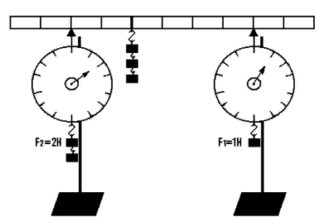  Установить показания динамометров на ноль.  Поставить на балку две гири различного веса в местах ее опоры на динамометры.  Измерить расстояния между ними и отметить показания динамометров.  Снять обе гири и установить на балку одну гирю, равную сумме весов обеих гирь в таком месте, чтобы сохранить показания динамометров.  Измерить расстояния от места установки гири до динамометров и, пользуясь данными опыта, подтвердить основной вывод о величине, направлении и точке приложения равнодействующей.  Примечание: Грузы по 100 г лучше подвешивать к крючкам динамометров снизу, а не класть сверху на балку.  ? Ответьте на вопросы:  1) Для чего показания динамометров приводятся к нулевой отметке после установления на них балки?  Проследите, чтобы балка была достаточной длины, иначе точка приложения равнодействующей выйдет за пределы балки.  2) Почему в опыте с параллельными силами удобнее использовать насадки к динамометрам в виде призм, а не столиков?  Благодаря наличию двух динамометров не только гарантируется точность при разложении сил, но и высокая увлекательность экспериментов с роликами, в ходе которых динамометрами измеряется тяговое усилие и сила, действующая на крючок. | Уровень изучения : базовый уровень  Класс : 7  Тема : Условие равновесия тел Учебник : Физика Перышкин  Параграф § 64  Уровень изучения : базовый уровень  Класс : 10  Тема : Второе условие равновесия твердого тела  Учебник : Физика Мякишев  Параграф § 54.

